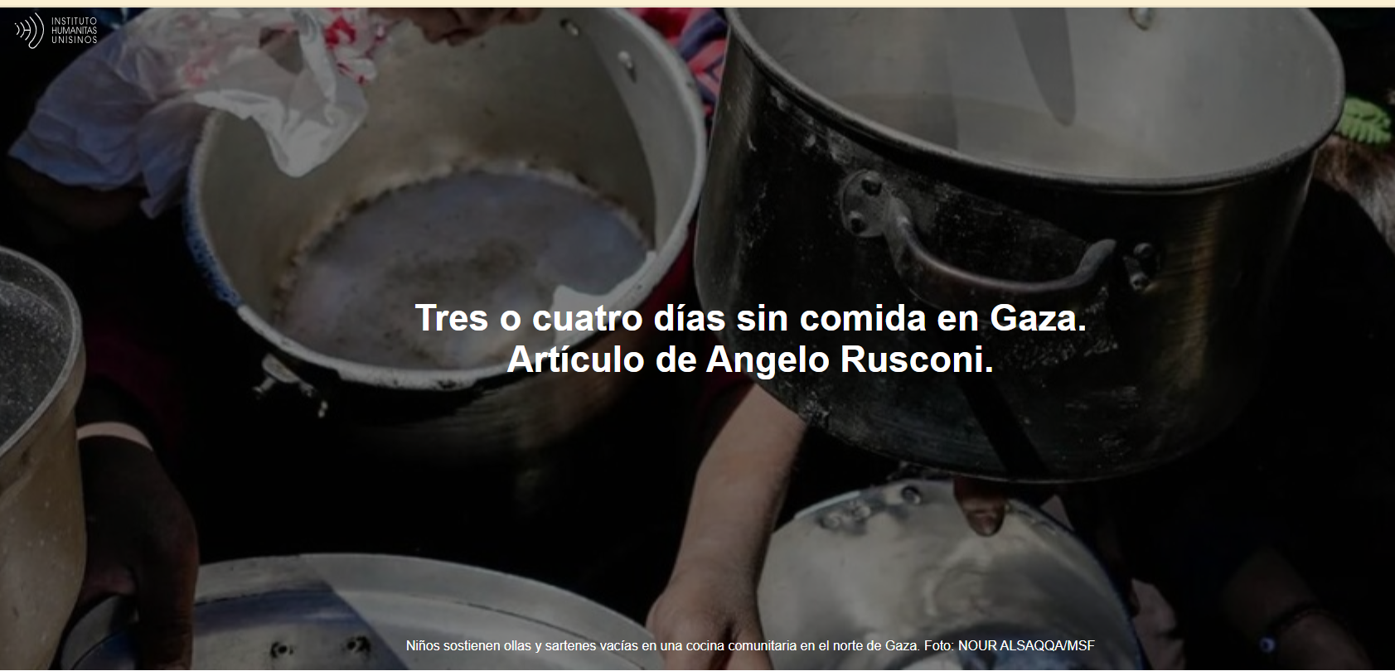

"La tragedia de no poder proporcionar suficiente comida a tus hijos es inmensa, sobre todo cuando sabes que los camiones llenos de ayuda humanitaria están a pocos kilómetros de distancia. Detenidos. Bloqueados", escribe Angelo Rusconi , coordinador de Médicos Sin Fronteras (MSF) en la ciudad de Gaza, en un artículo publicado por El Salto , el 30-06-2025.

Aquí está el artículo.
Amanece en la ciudad de Gaza . Puedo oír los bombardeos, más o menos lejanos. De noche, las cosas se ven desde otra perspectiva; el tiempo pasa más lento; los pensamientos no fluyen; se profundizan. Aún no he decidido si la vista desde mi ventana es más surrealista de noche o de día. Parece una película, pero todo es dramáticamente real.

He trabajado con MSF en casi todas partes, incluso en respuestas de emergencia a desastres naturales. El poder de la naturaleza es increíble, pero la brutalidad humana es peor. Aquí todo ha sido destruido por la humanidad. — Angelo Rusconi

Estuve en la ciudad de Gaza hace 11 años. Era una bonita zona residencial. Ahora las calles están cubiertas de escombros y restos de coches que parecen haber sido catapultados a los escombros de las casas.

El hijo de una compañera enfermera pasó toda la noche llorando. Gritaba en la cama: «Si la guerra termina, ¿por qué hay guerra?». «¿Qué puedo decir?», preguntó. Nos miramos, pero ninguno supo qué responder. — Angelo Rusconi

No soy ajeno a los paisajes lunares de la Tierra. He trabajado con MSF en casi todas partes, incluso en respuestas de emergencia a desastres naturales. El poder de la naturaleza es increíble, pero la brutalidad humana es aún peor. Aquí todo ha sido destruido por la humanidad.

La noche también fue aterradora. El hijo de una compañera enfermera había estado llorando toda la noche. Gritaba en la cama: «Si la guerra termina, ¿por qué hay guerra?». «¿Qué puedo decir?», preguntó. Nos miramos, pero ninguno supo qué responder.

En la clínica de MSF en la ciudad de Gaza, recibimos cada día a cientos de pacientes que llevan tres o cuatro días sin comer — Angelo Rusconi

Aquí en el norte, cuando llegan las órdenes de evacuación, a veces solo tienes siete minutos para encontrar refugio. Es el límite del infierno. Al atarte los zapatos por la mañana, piensas que podrías estar en el lugar equivocado en el momento equivocado.

Los ataques a la atención médica no solo se producen mediante acciones militares. También se producen mediante restricciones a la entrada de suministros médicos , lo que obliga a los médicos a racionar los analgésicos, y mediante órdenes de viaje que obligan a hospitales enteros a cerrar con poca antelación. O mediante el acoso y las órdenes confusas emitidas por las autoridades israelíes , que dificultan cada vez más la prestación de tratamientos vitales.

Nuestra sala de espera, además de atender a enfermos crónicos y heridos, ha comenzado a acoger a niños desnutridos y mujeres embarazadas. Siempre está llena, un remanso de humanidad. — Angelo Rusconi

En la clínica de MSF en la ciudad de Gaza , recibimos a cientos de pacientes cada día que llevan tres o cuatro días sin comer. La tragedia de no poder proporcionar suficiente comida a tus hijos es inmensa, sobre todo cuando sabes que hay camiones llenos de ayuda a pocos kilómetros. Parados. Bloqueados. Por eso, nuestra sala de espera, además de los enfermos crónicos y heridos, ha empezado a acoger a niños desnutridos y mujeres embarazadas. Siempre está llena, un bastión de humanidad.

Aquí nos enseñan a mantenernos unidos. A empezar de cero cada día. Cae una bomba, suenan las sirenas, se levanta polvo. Al día siguiente, te obstinas en reconstruir con lo poco que tienes. Somos hormigas reconstruyendo el hormiguero destruido — Angelo Rusconi

Son las tres de la mañana y me cuesta encontrar algo a lo que aferrarme. No lo encuentro. Ya no hay nada hermoso aquí. Caen bombas del cielo y los incesantes drones zumban a nuestro alrededor. La playa está cubierta de tiendas de campaña de desplazados . Todo alrededor es destrucción. Pero entonces, al pensar en los muchos pacientes que veo en la clínica, me doy cuenta de que también hay belleza aquí: es la fuerza de la gente, la incansable voluntad de vivir. Una de nuestras farmacéuticas me sonrió ayer por la mañana, a pesar de que su casa había sido destruida dos días antes. En Europa , ¿vuelves al trabajo dos días después de una tragedia así? Y con una sonrisa. Esa es la belleza de Gaza . Aquí, la gente nos enseña a permanecer unidos. A empezar de nuevo cada día. Cae una bomba, suenan las sirenas, se levanta polvo. Al día siguiente, reconstruyes obstinadamente con lo poco que tienes. Somos hormigas reconstruyendo el hormiguero destruido.

En lugar de buscar vida en otros planetas, intentemos no matarnos en este. Alto al fuego y que llegue la ayuda. Ahora — Angelo Rusconi
En esta enésima noche de guerra, siento que mi lugar hoy está en Gaza . Lo hago sobre todo por mi hijo Dani , quien aceptó mi decisión de estar aquí. Cuando le dije que me iba de nuevo, ya sabía adónde iba. Este mundo será mejor si cada uno da un paso hacia el otro, sin pensar en dominarlo. En lugar de buscar formas de vida en otros planetas, intentemos no matarnos en este. Alto el fuego y que llegue la ayuda. Ahora.

https://www.ihu.unisinos.br/653852-tres-ou-quatro-dias-sem-comer-em-gaza-artigo-de-angelo-rusconi?utm_campaign=newsletter_ihu__30-06-2025&utm_medium=email&utm_source=RD+Station

